Rapporto

7520 5 giugno 2018 FINANZE E ECONOMIA

della Commissione della gestione e delle finanze
sul messaggio 10 aprile 2018 concernente il Consuntivo 2017

Introduzione
Il consuntivo 2017 chiude con un avanzo d’esercizio di 80.4 milioni di franchi, a fronte di un disavanzo preventivato di 33.7 milioni di franchi. Si tratta della prima chiusura in cifre nere dal 2011. L’autofinanziamento ammonta a 279.4 milioni di franchi, mentre il risultato totale si attesta a 44.6 milioni di franchi a fronte di un valore di -60.1 milioni di franchi stimato a preventivo. Per rivedere un risultato totale positivo, bisogna addirittura tornare indietro al 2008, ossia di circa 10 anni (vedi grafico sotto). Nel grafico si evince abbastanza chiaramente come l’andamento del risultato d’esercizio e quello del risultato totale del Cantone – e non potrebbe essere altrimenti – seguano le fluttuazioni del ciclo economico.

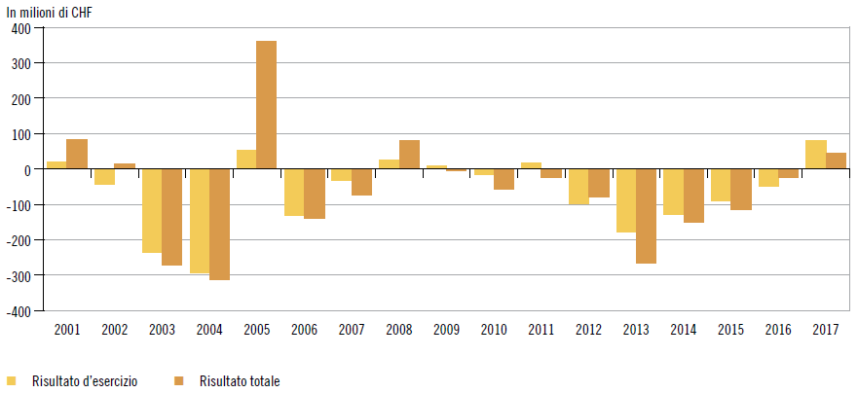

Dopo una fase di relativa stabilità (2007-2011), a partire dal 2012 sui conti dello Stato hanno pesato il nuovo sistema di finanziamento degli ospedali (che ha comportato, a partire dal 2012, una spesa supplementare di ca. 90 milioni di franchi, in crescita negli anni successivi), oltre che la riduzione dei riversamenti derivanti dalla quota sugli utili della BNS. Dal 2013 vanno inoltre considerate le rate annuali associate al risanamento dell’Istituto di previdenza (IPCT).

Anche grazie alle misure di riequilibrio delle finanze cantonali messe in atto dal Consiglio di Stato e dal Parlamento (Messaggio n. 7184 del 20 aprile 2016) è stato possibile invertire la tendenza verso un progressivo riequilibrio delle finanze che ha generato l’avanzo d’esercizio del Consuntivo 2017.

Va rilevato comunque che il miglioramento del risultato d’esercizio si inserisce in una tendenza registrata a livello nazionale e che a livello cantonale è stato determinato soprattutto dall’incremento dei ricavi, influenzati in maniera significativa dalle entrate di natura straordinaria (che difficilmente potranno ripetersi in futuro) che riguardano in particolare le imposte suppletorie e multe (26.2 milioni di franchi), la quota sull’imposta preventiva (20.7 milioni di franchi), la quota sugli utili della BNS (maggior versamento di 20.6 milioni di franchi), le devoluzioni allo Stato di pertinenza del Ministero pubblico (crescita di 17.7 milioni di franchi) e, infine, le imposte di successione e donazione (15.4 milioni di franchi).
Riprendendo i dati del conto economico esposto alla pag. 10 del messaggio, le spese sono diminuite di 2.8 milioni di franchi mentre i ricavi, influenzati appunto soprattutto da fattori straordinari e non facilmente preventivabili, sono aumentati di 111.3 milioni. Gli investimenti netti nel 2017 si sono attestati a 234.8 milioni di franchi, superiori di 17.1 milioni di franchi rispetto alle previsioni.

Confronto tra le voci principali di costo e ricavo del conto economico
La tabella seguente mostra come tutte le voci relative ai ricavi operativi (ad eccezione dei prelievi da fondi e finanziamenti speciali) siano cresciute tra il 2016 ed il 2017. Tale crescita è pure confermata nel confronto tra preventivo e consuntivo 2017 (+108.4 milioni di franchi). A consuntivo, le spese operative si sono invece attestate sui livelli di preventivo (ca. 3'400 milioni di franchi).

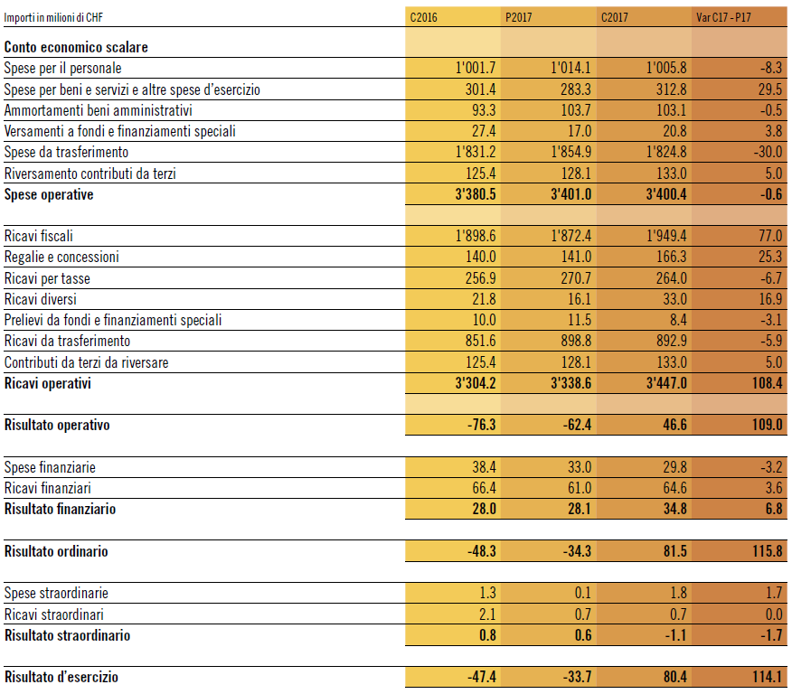

Spese per il personale
Le spese per il personale si sono rivelate inferiori di 8.3 milioni di franchi rispetto al preventivo 2017. La riduzione riguarda specialmente le spese inerenti gli stipendi del personale amministrativo (voce 301), che ammontano a 458.7 milioni di franchi (in diminuzione del 2%, di 9.5 milioni, rispetto al preventivo). La Commissione richiama la necessità di dotarsi di una gestione moderna delle risorse umane. Il capitale umano rappresenta infatti la risorsa più importante di cui è dotato il nostro Paese e la sua gestione e valorizzazione non può essere affidata a procedure, pratiche e prassi del secolo scorso. Non sono infatti pochi i casi in cui la demotivazione oppure la mancanza di prospettive di crescita e sviluppo professionale hanno condotto alle dimissioni di preziose collaboratrici e collaboratori.

Spese per beni e servizi
Queste spese sono cresciute di 29.5 milioni rispetto al preventivo e di ca. 11 milioni rispetto al consuntivo 2016. Nel recente passato questa voce è stata oggetto di innumerevoli approfondimenti, sia da parte commissionale, sia da parte del Governo. Si rinvia pertanto alle abbondanti considerazioni sul tappeto.

Ammortamenti su beni amministrativi materiali ed immateriali
Come evidenziato nel messaggio (pag. 15), i “fabbricati e altre costruzioni” sono stati ammortizzati al 12%, applicando quindi il tasso ordinario previsto nel regolamento concernente la legge sulla gestione e sul controllo finanziario dello Stato. Il Governo non ha quindi applicato la riduzione temporanea del tasso al 9% adottata nell’ambito del preventivo 2014 (vedi messaggio n. 6860 del 15 ottobre 2013).

Spese di trasferimento
Le spese di trasferimento sono risultate inferiori di 30 milioni di franchi rispetto al preventivo 2017. La variazione è spiegata principalmente dalla riduzione di 33.7 milioni di franchi dei contributi a enti pubblici e a terzi (voce 363), che si attesta comunque in crescita di 22.4 milioni di franchi rispetto al 2016. Si richiama inoltre il fatto che è stata inserita a preventivo anche “una spesa di 770’000.- franchi per la misura del mercato del lavoro chiamata “Indennità straordinarie di disoccupazione” secondo l’art.10 della L-Rilocc che avrebbe dovuto entrare in vigore nel corso del 2017 ma che poi è stata sospesa dal Parlamento, avendo il Gran Consiglio richiesto al Governo un approfondimento degli strumenti allo scopo di mantenere il precedente credito di 3 milioni di franchi (che il Governo proponeva invece di ridurre)” (p. 17).

Ricavi fiscali
Rispetto ai dati di preventivo le entrate fiscali registrano un aumento di 77.0 milioni di franchi (+4.1%), principalmente in virtù della crescita del gettito delle persone fisiche (+16.8 milioni) e dell’imposta alla fonte (+2.1 milioni). Un ruolo significativo ha avuto anche l’evoluzione, molto positiva ma purtroppo non sempre facilmente prevedibile, delle imposte suppletorie e multe (+26.2 milioni) e delle imposte di successione e donazione (+15.4 milioni). Purtroppo vanno osservate delle minori entrate sul fronte dell’imposta sugli utili immobiliari e dell’imposta di bollo (-7.1 milioni, rispettivamente -4.0 milioni) a segnalare verosimilmente un certo calmieramento del fermento immobiliare ed edilizio, ciò che potrebbe incidere negativamente sull’andamento congiunturale visto il suo importante effetto moltiplicatore e di contagio sul resto dell’economia cantonale. Come segnalato nel messaggio, “per quanto concerne i gettiti di competenza 2017, la loro valutazione è complessivamente superiore di 17.1 milioni rispetto a quanto previsto al momento dell’allestimento del preventivo. Questa maggiore valutazione trova origine nel miglioramento delle previsioni congiunturali relative in particolare agli esercizi 2015-2016 nonché ai maggiori incassi conseguiti negli anni precedenti. Con riferimento a quest’ultimo aspetto, nell’ambito del presente consuntivo sono state operate rivalutazioni relative ad esercizi precedenti per un totale di 40 milioni di franchi (26.4 milioni per le persone fisiche e 13.6 milioni per le persone giuridiche), ossia circa 28.8 milioni in più rispetto a quanto previsto in sede di preventivo. Per maggiori dettagli circa l’evoluzione delle sopra/sottovenienze fiscali, rimandiamo alle relative tabelle allegate al presente messaggio (capitolo 11.1). Considerando anche queste rivalutazioni, il gettito complessivo delle due principali imposte (di competenza dell’esercizio in esame e degli anni precedenti) risulta dunque superiore di 45.9 milioni rispetto al dato di preventivo” (pag. 21).

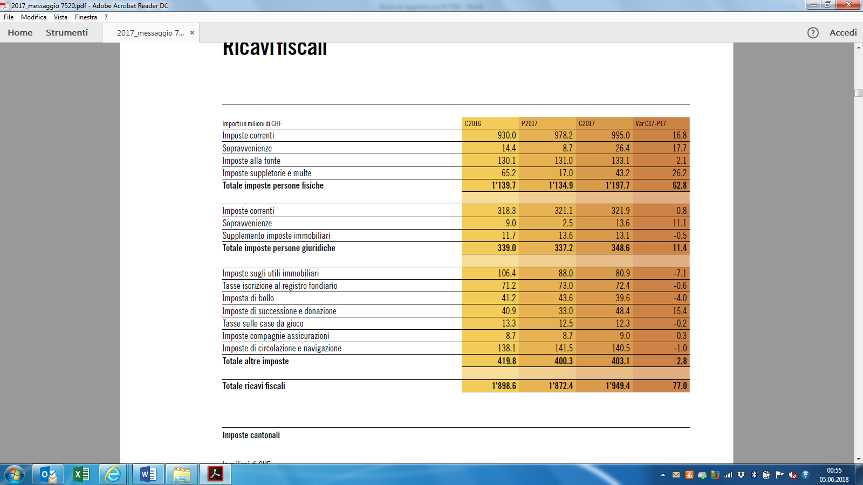

Regalie e concessioni
L’aumento di questa voce di ricavo rispetto al preventivo (+25.3 milioni di franchi, pari al 18%) è in gran parte dovuto alla quota sull’utile della Banca nazionale svizzera (BNS), che, in seguito a una distribuzione di utili straordinaria in relazione ai risultati eccezionali della BNS nel 2016, ammonta a 48.9 milioni di franchi e che nel preventivo 2017 era stimata a 28.3 (+20.6 milioni di franchi).

Ricavi per tasse
La riduzione di questo gruppo di ricavi rispetto al preventivo 2017 (-6.7 milioni di franchi) è principalmente dovuta alla tassa di collegamento, preventivata a 18 milioni di franchi e per la quale non sono stati incassati introiti, visti i ricorsi ancora pendenti davanti al Tribunale federale. Si riducono anche di 2.9 milioni di franchi le tasse per collaudo veicoli a seguito della chiusura durante l’ultimo quadrimestre 2017 delle piste su cui vengono effettuati i collaudi per lavori di ristrutturazione.

Ricavi diversi
L’aumento di questa voce di ricavo rispetto al preventivo (+16.9 milioni di franchi, pari al +104.5%) è in massima parte dovuto alla crescita delle devoluzioni allo Stato di pertinenza del Ministero pubblico (+17.7 milioni di franchi) relative a confische in ambito di reati patrimoniali, le cui decisioni sono cresciute in giudicato nel corso del 2017.

Freno al disavanzo e stato del capitale proprio
Il principio del freno ai disavanzi è definito all’art. 34ter della Costituzione cantonale e prevede nella Legge sulla gestione e sul controllo finanziario dello Stato (LGF, art. 31 lett. c) che il risultato di gestione corrente sia registrato in un conto di compensazione e che i disavanzi di tale conto vengano compensati entro un periodo di quattro anni, qualora superassero complessivamente la soglia stabilita del 9% dei ricavi correnti (*). Secondo l’articolo 31 lett. d della LGF il disavanzo del conto di compensazione non può infatti eccedere questa soglia del 9%. La tabella riportata di seguito (e ripresa dalla pag. 12 del messaggio) verifica il rispetto del vincolo di bilancio, entrato in vigore a partire dal 2015, con particolare riferimento alla soglia massima di disavanzo ammissibile.

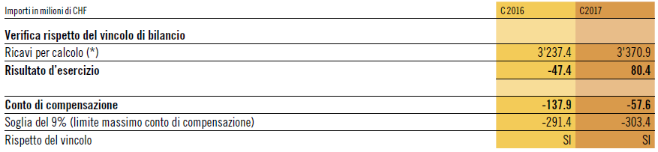
(*) Nel calcolo sono inclusi tutti i ricavi ad eccezione dei gruppi 45, 47 e 49.

Il capitale proprio è composto dai fondi di capitale proprio, dalle riserve e dall’eccedenza attiva o passiva del valore totale dei beni amministrativi e patrimoniali rispetto al totale degli impegni. Nella tabella seguente, l’aumento delle riserve dei settori con preventivo globale (pari a 1'075'760 franchi) è legato alla variazione dei fondi di capitalizzazione delle Unità Amministrative Autonome (UAA) al 31.12.2017 (ricordiamo che le UAA possono costituire delle riserve e utilizzarle in seguito per il finanziamento di attività conformi agli obiettivi dei loro compiti di prestazione).

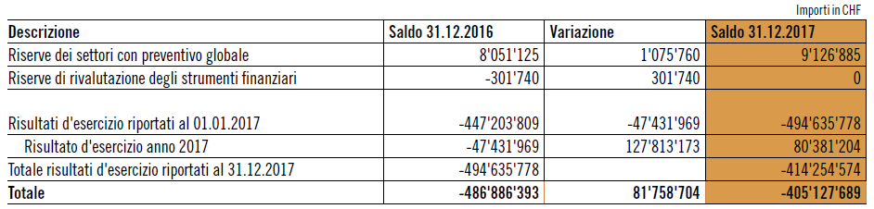

Grazie all’avanzo d’esercizio registrato nel 2017 è stato possibile ridurre il capitale proprio negativo a -405 milioni di franchi. Il debito pubblico si attesta invece appena al di sopra di 1.9 miliardi di franchi, in diminuzione di 32.5 milioni di franchi rispetto al 2016: era dal 2008 che non si registrava una sua diminuzione.

Il grafico seguente mostra l’evoluzione del capitale proprio del Cantone, in negativo ormai dal lontano 2006. Un obiettivo importante, che conferma la necessità di proseguire sulla strada del risanamento strutturale delle finanze (attraverso un’attenta gestione delle uscite correnti, ma valorizzando il ruolo degli investimenti strategici e di sviluppo: vedi capitolo 4 e conclusioni), è quello appunto di risanare la situazione del capitale proprio negativo, così da predisporre quelle riserve indispensabili per affrontare eventuali situazioni di crisi, che si ripresentano a cadenza regolare e ciclica, come lo sono state quelle degli anni ’90, oppure quelle di inizio 2000 o degli anni 2008-2009.
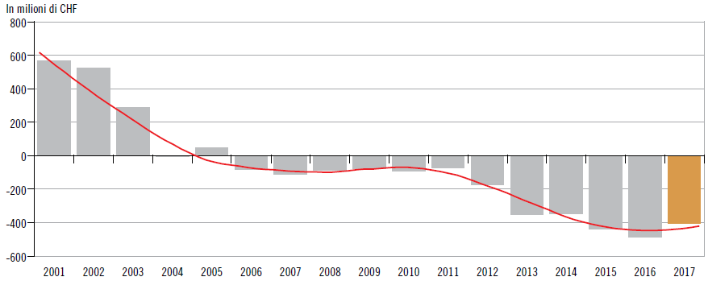

Evoluzione degli investimenti
Gli investimenti lordi realizzati nel 2017 ammontano a 352.3 milioni di franchi e risultano superiori di 15 milioni di franchi rispetto al preventivo. Questo confronto non deve però trarre in inganno, siccome l’aumento del volume d’investimento (sia al lordo sia al netto) è influenzato dal versamento di 60 milioni di franchi per l’aumento del capitale di dotazione di BancaStato attraverso la conversione di un prestito postergato. In questo senso, si conferma anche per il 2017 una certa difficoltà endemica nel realizzare gli investimenti prospettati, nonostante le esigenze in svariati ambiti, probabilmente a causa di tutta una serie di ostacoli amministrativi e procedurali che, talvolta, il Parlamento stesso contribuisce ad erigere.

La figura seguente mostra che come la tendenza registrata negli ultimi 10 anni, a livello di investimenti netti, sia all’insegna di una certa stabilità, a testimonianza dell’impegno di mantenere costante questo flusso, ritenuto prioritario dal Governo, per il mantenimento e lo sviluppo infrastrutturale sul territorio. Alla luce dell’ottimo grado di autofinanziamento, che risulta in crescita da cinque anni e si attesta ad un livello del 119% da considerarsi alto, la Commissione ritiene che si debba fare uno sforzo ulteriore in questo ambito, superando la logica degli interventi di mantenimento dell’infrastruttura. Il momento appare quanto mai propizio, con tassi estremamente bassi e un’economia che stenta a decollare, per pensare ad un rilancio di quelle infrastrutture ritenute strategiche oppure che possano contribuire a riposizionare il Ticino nell’era della digitalizzazione, colmando così almeno in parte il divario con gli altri Cantoni (cfr. vari studi sulla competitività del nostro sistema Paese rispetto agli altri Cantoni).

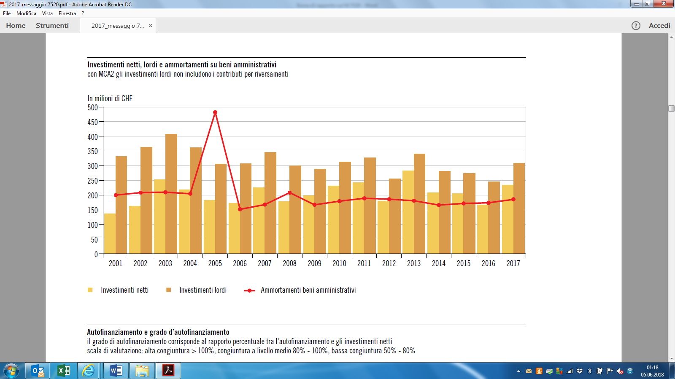

Rendiconto del Consiglio di Stato e l’esame commissionale
Un’attenta lettura del Rendiconto del Consiglio di Stato per l’anno 2017 (e del relativo allegato statistico) dimostra l’enorme lavoro svolto dal Governo e, a vari livelli, nei differenti settori dell’amministrazione, della formazione, della scuola, dello Stato e del Parastato in generale. Vengono elencati i temi, iniziative, attività e progetti principali che hanno contraddistinto l’operato del Cantone, come pure le sfide future che ci attendono. Bisogna però chiedersi se la produzione di cotanta voluminosa documentazione risponda effettivamente alle esigenze di un Parlamento di milizia che dispone di poco più di mese di tempo per analizzare tutto e per svolgere la tanto decantata vigilanza. Senza dimenticare il rapporto di attività, ben fatto e di elevata qualità e competenza, da parte del Controllo cantonale delle finanze (con 105 rapporti in forma scritta!) e il Rapporto del Consiglio della magistratura e delle autorità giudiziarie. In difetto di mezzi, di risorse e di tempo, il giudizio non può che diventare generico e neppure troppo approfondito, all’immagine di una certa difficoltà da parte della Commissione di sviscerare a fondo le innumerevoli informazioni (inevitabilmente però troppo sommarie) nella sezione “Schede” del messaggio (pp. 81-193) con quelle più descrittive del Rendiconto. Se poi questa vigilanza viene messa in pratica con successo, rimane lo scoglio della garanzia di continuità nel tempo come pure di una certa sistematicità nei compito di sorveglianza. Risulta quindi quanto mai importante ed urgente poter sviluppare ed implementare, con rigore ed incisività, un reale ed effettivo sistema di controllo per la vigilanza e per l’alta vigilanza, indipendente ed efficace, che possa realmente essere implementata e non solo essere evocata – come strumento ad hoc – quando ormai le criticità sono emerse. La recente modifica della LGC/CdS sui compiti e le competenze delle Commissioni, in particolare della Commissione della gestione e delle finanze, costituisce un passo nella giusta direzione.

A dimostrazione della complessità della materia e delle problematiche, vale la pena ricordare il nutrito elenco dei temi di una certa rilevanza che hanno interessato l’anno 2017 ancora in discussione presso le Sottocommissioni (Sc.) della CGF e che pertanto non saranno oggetto del presente rapporto.
- Sc. Finanze: pretesa di risarcimento relativa ai rimborsi spesa a favore del Consiglio di Stato e del Cancellerie ed eventuale pretesa di risarcimento da parte degli ex Consiglieri di Stato del supplemento sostitutivo AVS/AI.
- Sc. Condizioni previdenziali a favore dei membri del CdS: messaggio no. 7182 “Modifica della Legge sull’onorario e sulle previdenze a favore dei membri del Consiglio di Stato”.
- Sc. Lavoro: messaggio no. 7452 “Nuova Legge sul salario minimo”.
- Sc. Fallimenti: messaggio no. 7371 “Riorganizzazione del settore esecutivo e fallimentare”.
- Gruppo di lavoro per l’approfondimento del messaggio no. 7448 “Richiesta di un credito di fr. 12'600’000.- per l’acquisto in PPP e per la sistemazione degli spazi destinati all’Istituto della formazione continua, alla Città dei mestieri, alla Sezione della logistica e all’Ufficio dello sviluppo manageriale”.
- Sc. Progetto Ticino 2020: piattaforma Ticino 2020. Riorganizzazione dei flussi tra Cantone e Comuni, progetto in consultazione presso i Comuni.
- Commissione parlamentare d’inchiesta sul caso Argo1.

Come sottolineato dal Consiglio di Stato, la politica deve districarsi su numerosi fronti, per cercare di dare risposte ai nuovi bisogni, per riposizionare il nostro Cantone, per creare e ridistribuire benessere alla popolazione. In questo senso non possiamo che condividere le considerazioni del Presidente del Governo secondo il quale “l’attenzione rimane sempre incentrata attorno alla sicurezza e alla qualità del lavoro nonché alla qualità della vita in senso lato. In un’epoca segnata sul piano internazionale da molte incertezze non è facile immaginare il nostro Cantone come un’isola incontaminata. Ciononostante, nel confronto con numerosi altri territori all’interno e all’esterno del nostro Paese, il Ticino si presenta con una situazione da molti punti di vista migliore o sensibilmente migliore, con prospettive interessanti per il futuro dei suoi abitanti. Non dobbiamo perdere lo slancio innovativo e riformista. Dobbiamo continuare a rivedere le politiche volte a favorire un benessere generalizzato, perseverando nell’ammodernamento del Cantone nell’interesse generale della sua collettività” (Rendiconto 2017, pag. 5).

Per quanto attiene ai lavori commissionali, attraverso le domande poste dal gruppo PLR è stato possibile ritornare sul tema della gestione per obiettivi che era già stato oggetto di un approfondimento in occasione dei rapporti sul consuntivo 2015 (“la maggioranza della CGF ribadisce nuovamente la necessità di instaurare nell’Amministrazione cantonale una gestione per obiettivi, con indicatori trasparenti di efficacia ed efficienza nei vari settori. Senza questo tipo di gestione risulta estremamente problematico, per non dire impossibile, esprimere delle valutazioni oggettive” pag. 7) e sul consuntivo 2016, nel quale si riferiva che “le modifiche fino ad ora adottate costituiscono tuttavia solo una prima serie di passi concreti nella direzione tracciata dal Gran Consiglio. Un’ulteriore tappa di consolidamento, razionalizzazione e miglioramento della qualità e della trasparenza delle informazioni (finanziarie e non) sarà assicurata grazie all’introduzione di una gestione per obiettivi tramite indicatori di efficacia ed efficienza, richiesta più volte dal Parlamento e fatta propria dal Governo nell’ambito dell’approvazione di Linee direttive e Piano finanziario per la presente legislatura. Infatti il rapporto concernente le ulteriori misure di riequilibrio finanziario, fatto pervenire alla Commissione della gestione e delle finanze nella seconda metà di aprile 2017 contiene una specifica scheda al riguardo. Il Governo prevede in un primo momento di sviluppare, nell’ambito della presentazione dei rapporti previsionali e dei rendiconti finanziari, degli indicatori quantitativi specifici per ogni settore di attività dell’Amministrazione. Allo stato attuale si può ipotizzare che lo sviluppo di questi indicatori e la loro presentazione nei rendiconti finanziari, tenuto conto delle risorse a disposizione e delle tempistiche imposte per l’allestimento del preventivo, non potranno avvenire prima del 2018, contestualmente alla presentazione del preventivo 2019. La diffusione più estesa di questo concetto richiede una profonda riflessione per quanto riguarda l’impostazione attuale dei documenti programmatici del Consiglio di Stato, in primis Linee direttive e Piano finanziario. Questa riflessione potrebbe comportare un cambiamento sostanziale nel modo di concepire e presentare questi documenti. Per questa ragione, l’esecutivo ritiene che una soluzione globale potrà essere proposta soltanto con l’allestimento delle Linee direttive della prossima legislatura” (pag. 5-6). In risposta alle domande sul consuntivo 2017, in data 16 maggio 2018 il Consiglio di Stato riferisce che ha istituito un gruppo di lavoro denominato “indicatori”, con il compito di dare seguito alle seguenti richieste:
- stabilire il quadro di riferimento per la definizione di indicatori operativi che possano fornire informazioni sintetiche sull’attività dei servizi dello Stato e sui risultati raggiunti;
- proporre, in collaborazione con i servizi, gli indicatori operativi per ogni scheda settoriale considerata nei rapporti previsionali.

Come da informazioni aggiornate ricevute dal Consiglio di Stato, “il gruppo di lavoro ha definito: […] l’obiettivo di riferimento e la tipologia suddivisa tra indicatori di efficienza (utilizzo delle risorse) e di efficacia (raggiungimento dell’obiettivo prefissato). Al momento i servizi stanno concludendo la fase di definizione, valutazione e scelta degli indicatori operativi, che saranno poi sottoposti entro fine maggio 2018 al Consiglio di Stato. In seguito gli indicatori, avallati dal Consiglio di Stato, saranno quantificati dai servizi e poi pubblicati, unitamente alle schede funzionali, nel rapporto sui conti previsionali 2019” (CdS, ris. 2174 del 16 maggio 2018). La Commissione desidera fare notare che occorre una coordinazione strategica da parte del Consiglio di Stato, un’adeguata allocazione di risorse e lo stimolo verso una rinnovata cultura aziendale per l’avvio con successo di questo progetto.

Si segnalano infine due ulteriori questioni: nel mese di giugno il Governo dovrebbe presentare una serie di misure che permettano una semplificazione delle procedure e dei processi, dando così risposta a numerosi atti parlamentari inoltrati in questi anni; inoltre, il Consiglio di Stato ha instaurato un gruppo di lavoro che si occupa del monitoraggio (ogni sei mesi) dell’implementazione della manovra di risanamento finanziario.

Conclusioni
Come correttamente osservato dal Consiglio di Stato, il buon risultato finanziario del 2017 va valutato con una certa prudenza, alla luce del carattere straordinario delle maggiori entrate e degli effetti legati ad una manovra di risparmio che ha toccato ambiti sensibili che non andranno più sollecitati in futuro: oltre agli interventi di competenza governativa, con aumenti di tasse e balzelli e l’aggiornamento delle stime immobiliari, ricordiamo le misure concernenti i SACD, il congelamento delle indennità supplementari per la disoccupazione legate all’art. 10 L-Rilocc, la revisione degli aiuti allo studio, ecc. Per quanto attiene all’art. 10 L-Rilocc e altri temi importanti pendenti nelle Sottocommissioni o in commissione, si rinvia alle considerazioni esposte nel rendiconto e nel rapporto, con particolare riferimento al capitolo 5.

A fronte comunque di alcune ben note criticità, quali ad esempio il capitale proprio negativo di -405 milioni, un debito pubblico di 1.9 miliardi oppure l’aumento del costo delle garanzie presso l’Istituto di previdenza (quale inevitabile conseguenza della riduzione del tasso tecnico al 2%), il risultato 2017 rappresenta un primo passo verso la via del risanamento strutturale dei conti e del bilancio del Cantone. Va letta anche in questo senso la valutazione positiva dell’agenzia di rating Moody’s che ha assegnato al Ticino una valutazione Aa2 con outlook stabile (rating ufficiale assegnato il 21 giugno 2017). Tale valutazione si basa principalmente sull’analisi della situazione finanziaria e ha evidenziato i seguenti punti di forza:
- l’esistenza di un vincolo di bilancio costituzionale garante di un equilibrio finanziario a medio termine;
- l’alto grado di flessibilità budgetaria e finanziaria;
- la gestione efficiente della tesoreria e del portafoglio debitorio dello Stato;
- l’economia nel suo complesso, forte e diversificata.

Occorrerà però mantenere alta la guardia affinché si possano consolidare gli obiettivi finanziari prospettati dal Piano finanziario, condizione necessaria per garantire le risorse utili per far fronte a nuovi investimenti o compiti, ricreare un certo margine di manovra in termini di progettualità e, nel contempo, rispondere ai crescenti bisogni dei cittadini, in particolare di quelli appartenenti alle fasce più deboli e fragili.

In questo senso, e visto il contesto di rifinanziamento a tassi estremamente vantaggiosi, va seriamente perseguita l’opportunità di rilanciare gli investimenti in progetti strategici che permettano al Cantone di riposizionarsi a livello nazionale, di proiettare il Ticino nel mondo dell’industria 4.0, oppure colmare il ritardo accumulato in materia di attrattività e di competitività (cfr. classifiche e studi che ci vedono purtroppo veleggiare nella parte bassa della classifica).

Alla luce di queste considerazioni e del dettagliato messaggio elaborato dal Consiglio di Stato (con i relativi rapporti e rendiconti allegati), si invitano le gentili colleghe e i colleghi a voler approvare il decreto legislativo concernente il Consuntivo 2017 annesso al messaggio in esame.

Per la Commissione gestione e finanze:
Raffaele De Rosa, relatore
Bacchetta-Cattori - Badasci - Caprara -
Dadò - Farinelli - Frapolli - Garzoli -
Guerra - Pini - Quadranti

